府有地等の売却情報
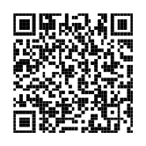
大阪府では、府有地等を一般競争入札により売却いたします
詳細は右記の二次元コードもしくは下記のURLよりご確認をお願いいたします。
入札受付期間
令和８年１１月１７日（火）～１１月２７日（金）
※ 詳 し く は 裏 面 を ご 覧 く だ さ い
入 札 物 件 の 概 要
１  号  物  件 | 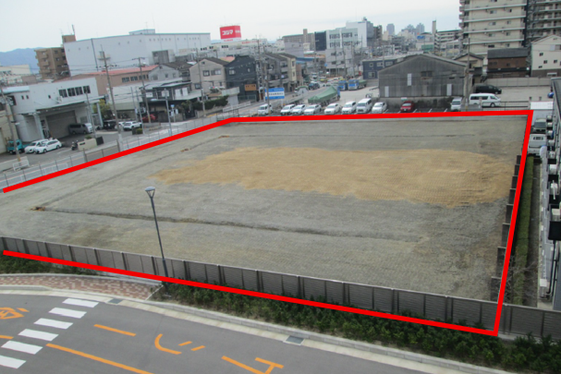 | 最低売却価格 | ５３３，９００，０００円
１  号  物  件 |  | 【所在地】大東市新田本町162番２  （住居表示 大東市新田本町11番街区）  【面 積】2,465.18 ㎡（公簿・実測）  【地 目】宅地（公簿・現況）  【用途地域】準工業地域  【従前の利用形態】計量検定所タクシーメーター検査場
１  号  物  件 | 交通機関のご案内 | JＲ学研都市線 鴻池新田駅 北約1.0kｍ
１  号  物  件 | 現場説明会のご案内 | 令和８年10月26日（月）午後２時より
２  号  物  件 | 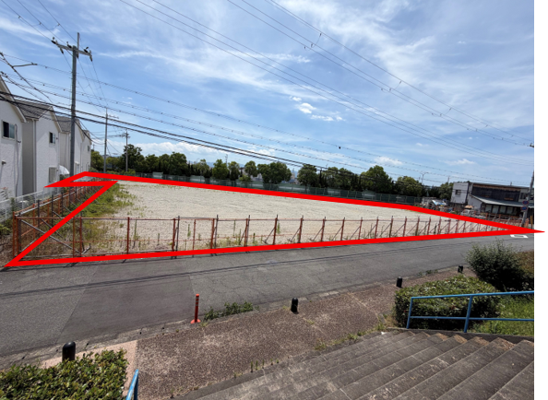 | 最低売却価格 | １０４，３００，０００円
２  号  物  件 |  | 【所在地】① 貝塚市澤356番１ ② 貝塚市澤1464番１  ③ 貝塚市澤363番１  （住居表示 貝塚市澤357番街区）  【面 積】合計2,606.59㎡（公簿・実測）  【地 目】宅地（公簿・現況）  【用途地域】第一種住居地域  【従前の利用形態】赤十字血液センター南大阪事業所
２  号  物  件 | 交通機関のご案内 | 南海本線 二色浜駅 北西約1.1km
２  号  物  件 | 現場説明会のご案内 | 令和８年10月29日（木）午後２時より
３  号  物  件 | 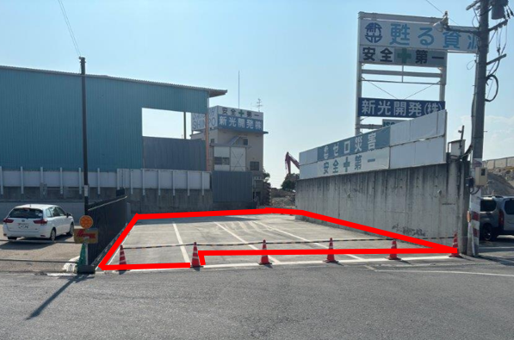 | 最低売却価格 | １８，４３０，０００円
３  号  物  件 |  | 【所在地】松原市大堀四丁目494番２  （住居表示 松原市大堀四丁目１番街区）  【面 積】380.00㎡（公簿）、380.89㎡（実測）  【地 目】雑種地（公簿・現況）  【用途地域】準工業地域  【従前の利用形態】府道大堀堺線区域外用地
３  号  物  件 | 交通機関のご案内 | Osaka Metro谷町線 長原駅 南西約1.4㎞
３  号  物  件 | 現場説明会のご案内 | 令和８年11月２日（月）午後2時より
４  号  物  件 | 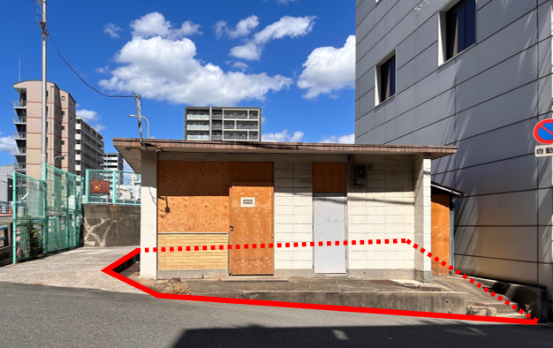 | 最低売却価格 | ４０，７００，０００円
４  号  物  件 |  | 【所在地】大阪市西区北堀江四丁目51番３  （住居表示 大阪市西区北堀江四丁目17番街区）  【面 積】59.03㎡（公簿・実測）  【地 目】宅地（公簿・現況）  【用途地域】商業地域  【従前の利用形態】大阪府警察警ら連絡所
４  号  物  件 | 交通機関のご案内 | Osaka Metro千日前・長堀鶴見緑地線 西長堀駅 南西約550ｍ  Osaka Metro中央線 九条駅 南東約750ｍ
４  号  物  件 | 現場説明会のご案内 | 令和８年11月５日（木）午後2時より
https://www.pref.osaka.lg.jp/o050050/kanzai/baikyakutou/index.html

入札方法は「郵送」です！
○事前に納付書により金融機関で入札保証金を納付し、専用封筒で入札書を郵送してください。
○落札者以外の入札保証金は、開札後３週間程度で口座振込により還付します。

入札受付期間

○令和８年11月17日（火）～11月27日（金）《 必着 》
（注）令和８年11月27日までに財産活用課に到着するよう郵送期間を見込んで投函してください。
※最終日の11月27日（金）に限り、午前９時３０分から午後４時まで持参提出を受け付けます。

開 札 日
○令和８年12月１日（火）午前10時30分より大阪府咲洲庁舎（さきしまコスモタワー）44階
会議室で行います。

入札に必要な書類と入手方法
○入札に必要な書類の内容 ※⑦⑧は専用書類となります。

①入札案内 ②入札保証金届出書 ③入札書 ④誓約書 ⑤委任状（くじ引き用）
⑥郵送用封筒 ⑦納付書（３枚複写） ⑧入札書提出用封筒

なお、①から⑤はホームページ（表面記載）からもダウンロードできます。

○郵送による入手を希望される場合

以下のものを、大阪府財務部財産活用課まで郵送してください。到着後、速やかに発送します。

（１）すべての書類をご希望の場合【①から⑧までを郵送します。】
１セットにつき、返信用封筒（角形2号／定形外）に返信先をご記載の上、返信用切手320 円を貼付し、電話番号等連絡先のメモと一緒にお送りください。

（２）専用書類・郵送用封筒をご希望の場合【⑥から⑧までを郵送します。】
１セットにつき、返信用封筒（長形3号／定形）に返信先をご記載の上、返信用切手110円を貼付し、電話番号等連絡先のメモと一緒にお送りください。
※（１）（２）いずれも返信用封筒はレターパックでも可能です。
○ 配布・持参受付場所（郵送あて先）
大阪府 財務部 財産活用課 財産処理グループ
〒559-8555 大阪市住之江区南港北１－14－16
大阪府咲洲庁舎（さきしまコスモタワー）18階
財産活用課メールマガジンのご案内

大阪府有地情報 「府Do－san通信」

府有財産の売却・貸付等に関する情報を、いち早くお届け！
右記二次元コードもしくは下記ＵＲＬよりぜひご登録を♪
https://www.pref.osaka.lg.jp/o050050/kanzai/mailmaga/index.html
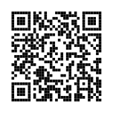

お問い合わせ先：大阪府財務部財産活用課 財産処理グループ
電話番号（０６）６２１０－９１８４（直通）
開庁時間 午前９時～午後６時（土・日・祝日、年末年始を除く）

